2021-2022 EĞİTİM ÖĞRETİM YILI ……………............... ORTAOKULU 1.DÖNEM SONU YAZILI SORULARI 8.SINIF |  |  |  | 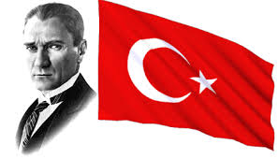 |  | 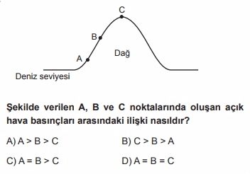
Adı soyadı: |  | Sınav süresi bir ders saatidir. Her sorunun puanı soru üzerinde yazmaktadır.
Sınıfı: |  | Lütfen sınav esnasında öğretmene soru sormayınız. |  | TARİH:31 ARALIK
Numarası: |  | Arkadaşlarınız ile malzeme alışverişinde bulunmayınız.
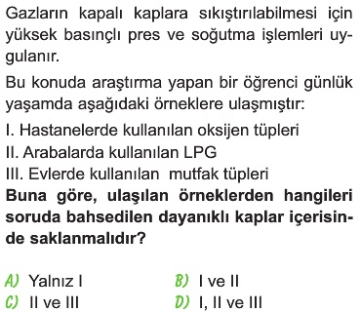 |  |  | 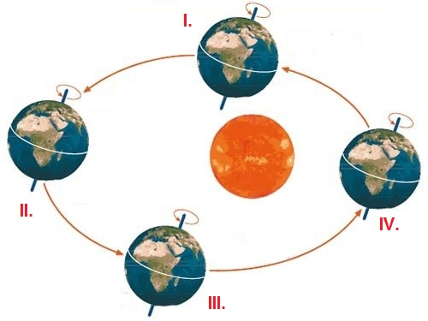  Yukarıdaki şemada Dünya’nın Güneş etrafındaki dönüşü verilmiştir.  Buna göre Kuzey Yarım Kürede numaralandırılmış konumlarda sırasıyla hangi mevsimler yaşanır?  A)KIŞ-İLKBAHAR-YAZ- SONBAHAR  B)YAZ-SONBAHAR-KIŞ-İLKBAHAR  C)SONBAHAR-YAZ-KIŞ-İLKBAHAR  D)İLKBAHAR-YAZ-SONBAHAR-KIŞ |  |  | 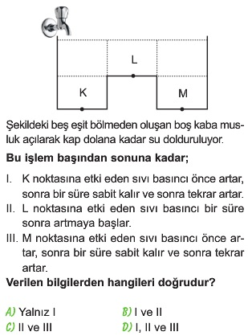
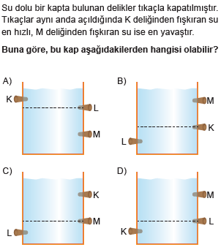 |  |  | 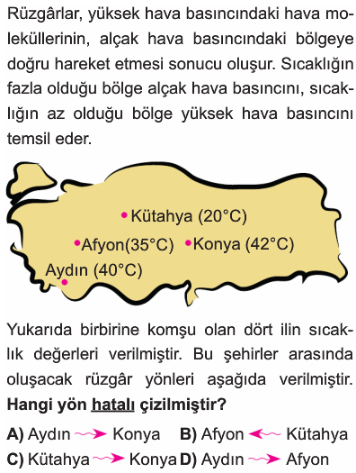 |  |  | 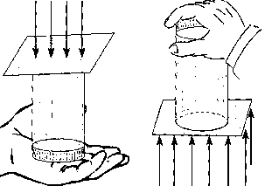  Ağzına kadar su ile dolu bir bardağın ağzı kağıt ile kapatılıyor. Daha sonra şekilde de görüldüğü gibi ters çevriliyor ancak bardağın içindeki su dökülmüyor. Yukarıda verilen deneyin amacı nedir?  A) Kağıdın bardağa yapışabileceğini göstermek  B) Sıvıların durgun olduğunu kanıtlamak  C) Açık hava basıncının varlığını kanıtlamak D) Kağıdı oluşturan taneciklerin çok sıkı olduğu ve su moleküllerini geçirmediğini göstermek
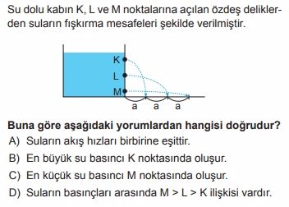 |  |  | 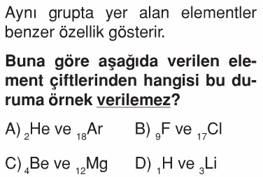 |  |  | 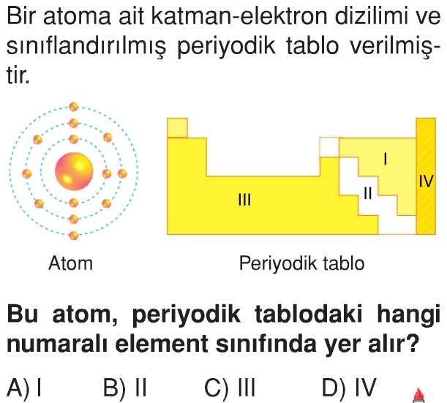
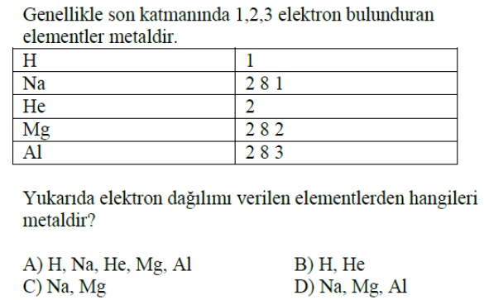 |  |  | 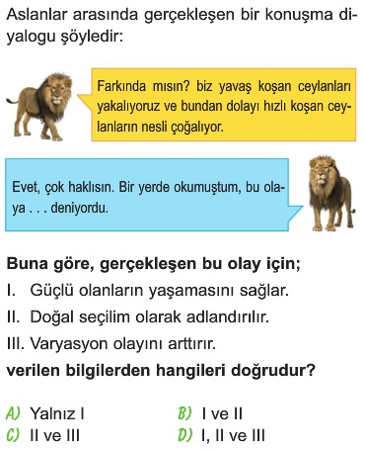 |  |  | 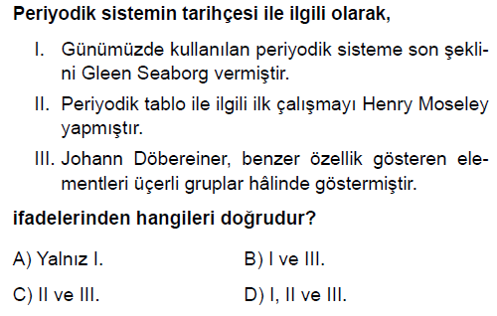
Ağırlıkları aynı olan I, II ve III numaralı cisimlerin ze-mine uyguladıkları basınçlar sırasıyla P_{I}, P_{II}, P_{III}’tür. 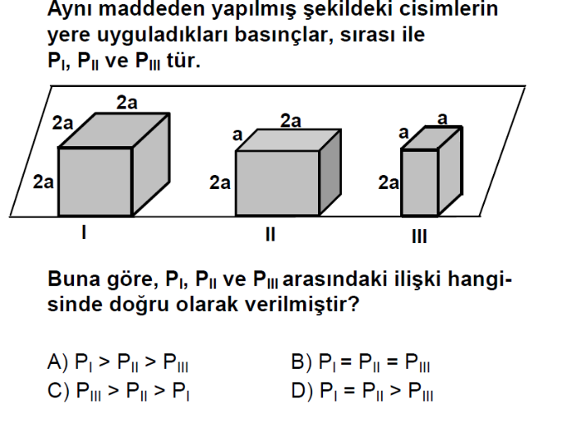 |  |  | 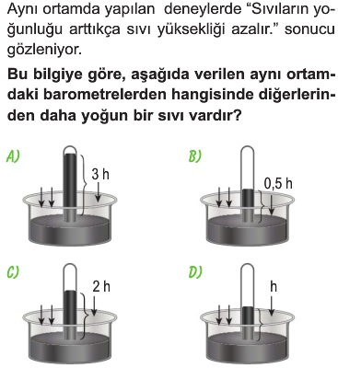 |  |  | 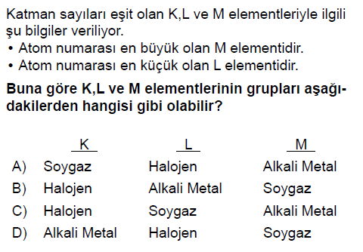
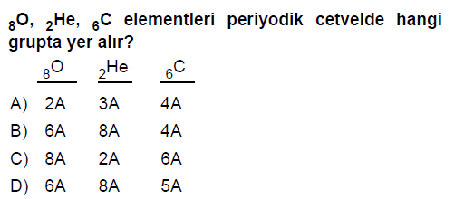 |  |  | 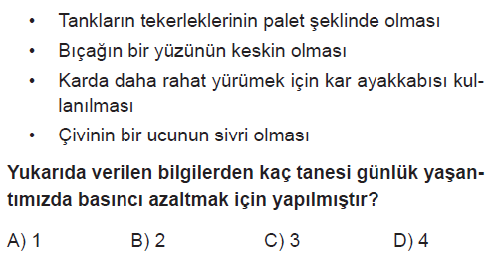 |  |  |  | Genotipleri TT ve Tt şeklinde olan iki bitki çaprazlandığında oluşacak yavru döllerin yüzde kaçı uzun boylu olur.( T: uzun boylu, t :kısa boylu)  A) %25 B) %50 C) %75 D) %100
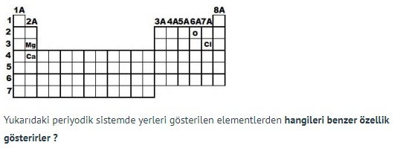  A)Mg ,Ca  B)Mg ,Cl  C)Ca ,Cl  D)O ,Cl |  |  |  |  |  |  | BAŞARILAR DİLERİZ
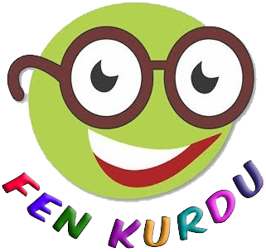
Daha fazla yazılı sorusu ve evraka https://www.facebook.com/groups/fenkurdu
öğretmen grubumuzdan ulaşabilirsiniz.

